FQEVENTS

Function Module ZZFKK_EVENT_0030_REPDATA_GENER

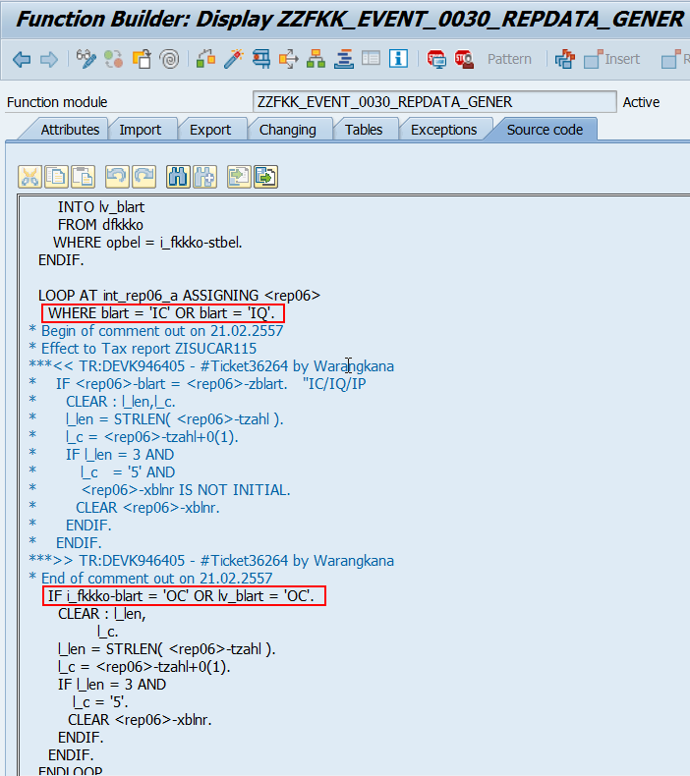

Function Module ZFKK_SAMPLE_0934

